Олимпиада по русскому языку для учащихся 4-х классов

Общее количество баллов__________________________________________
Внимательно прочитай и выполни задания. Запиши ответ, проверь, нет ли ошибок. Желаем удачи!
Задания, оцениваемые в 3 балла
1. Измени порядок букв и слогов, чтобы получились слова:
Еникуч _______________________________________
Народи _______________________________________
Релката _______________________________________

2. Поставь слова в скобках в форму родительного падежа множественного числа. (по 0,5 балла за каждый правильный ответ)
У (солдаты) чёрный цвет (сапоги).
У ______________________ чёрный цвет ______________________ ___.
В магазине на полке лежало много (яблоки, мандарины, помидоры, арбузы).
В магазине на полке лежало много___________________________________________
_______________________________________________________________________________________________________________________________________________

3. Из каждого слова каждой строки возьмите по одному слогу (подчеркните его), образуйте и запишите новое слово:
Пластинка, картинка, павлин._________________________________
Сапоги, парашют, фантазия.__________________________________
Косари, заморозки, лётчик.___________________________________
Задания, оцениваемые в 4 балла

4. К каждой паре слов подбери такое прилагательное, которое с одним словом употреблялось бы в прямом значении, а с другим – в переносном.
Хвост |  | Перстень
Холод |  | Характер
Нервы |  | Жизнь
Трубы |  | Конфета

5. Разгадай ребусы
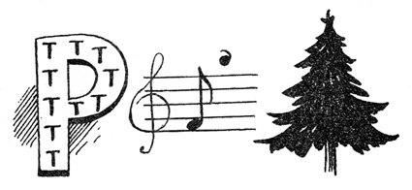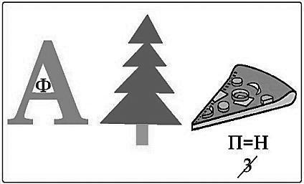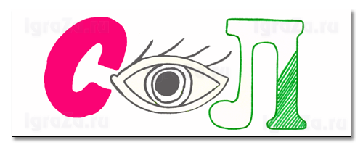

___________________ ___________________ ____________________ _______________________
6. Какой смысл приобретут данные слова, если их написать с большой буквы. Напиши их с большой буквы и объясни, что станут означать эти слова.
блок _______________________________________________________________________________
роза ________________________________________________________________________________
курган ________________________________________________________________________________
десна ______________________________________________________________________________________

7. Прочитай слова, потом произнеси звуки в обратном порядке и запиши новое слово.
Из слова лей – назовите дерево _____________  Из слова лён – цифру ______________________  Из слова лоб – назовите настил _____________  Шей – просьбу ___________________________ | CCC | Люк–большой мешок ________________________  Ток – домашнее животное ____________________  Шёл – неправду _____________________________  Куб – связку, охапку чего-либо _______________
Задания, оцениваемые в 5 баллов

8. Прочитай стихотворение-каламбур, перепиши его, раскрыв скобки. Укажи части
речи выделенных слов.
Нёс медведь, шагая к(рынку), _______________________________________________________
На продажу мёду к(рынку), _______________________________________________________
Вдруг на Мишку – вот (на)пасть – _______________________________________________________
Осы вздумали (на)пасть, _______________________________________________________
Мишка с армией (о)синой _______________________________________________________
Дрался вырванной (о)синой, _______________________________________________________
Мог ли в ярость он не (в)пасть, _______________________________________________________
Если осы лезли (в)пасть, _______________________________________________________
Жалили куда (по)пало, _______________________________________________________
Им за это и (по)пало. _______________________________________________________

9. Подбери к данным фразеологизмам антонимичные фразеологизмы.
Заварить кашу - _______________________________________________________________________
Жить душа в душу - ___________________________________________________________________
На ночь глядя - ________________________________________________________________________
Повесить нос - _________________________________________________________________________
Куры не клюют – ______________________________________________________________________

10. Буква Ъ (ять) до 1918 года писалась в словах, в которых по современной орфографии пишется буква Е. Разницы в произношении Ъ (ять) и Е не было.
Сформулируй правило, по которому осуществлялся выбор Ъ (ять) или Е в словах (обрати внимание на изменения в однокоренных словах к данным словам):
бЪлить, грЕзить, дЪльный, рЪка, мЕдок, щЕка.
__________________________________________________________________________________________________________________________________________________________________________________________
__________________________________________________________________________________________________________________________________________________________________________________________
Запиши в старой записи такие слова:
беда ____________________________________________
весна ____________________________________________
лесок ____________________________________________
стена ____________________________________________

Ключи
Задания, оцениваемые в 3 балла

1. Ученик, Родина, тарелка
1 балл за каждое слово, минус 1 балл за 1 ошибку, 0 баллов за 2 ошибки и более

2. У солдат чёрный цвет сапог.
В магазине на полке лежало много яблок, мандаринов, помидоров, арбузов.

0,5 балла за каждое правильно написанное слово
Минус 1 балл за 1-2 ошибки, допущенные в любом слове при списывании
Минус 2 балла за 3 ошибки, допущенные в любом слове при списывании
0 баллов – за более 3 ошибок, допущенных в любом слове при списывании при правильно записанных выделенных словах; все выделенные слова записаны неверно (даже при отсутствии ошибок при списывании)

3. пластинка, картина, павлин - ПЛАСТИЛИН
сапоги, парашют, фантазия - САРАФАН
косари, заморозки, лётчик - САМОЛЁТ
1 балл за каждое правильно записанное слово без ошибок (слоги подчёркнуты)
Слоги не подчеркнуты - минус 0,5 балла за каждое слово в отдельности
Наличие 1 – 2 ошибок - минус 1 балл с задания
Более 2 ошибок – 0 баллов

Задания, оцениваемые в 4 балла
Хвост | собачий | Перстень | золотой
Холод |  | Характер
Нервы | железные | Жизнь | сладкая
Трубы |  | Конфета
4.

1 балл за каждое правильное слово
Минус 1 балл за 1-2 орфографические ошибки в правильно угаданных словах
0 баллов за 3 орфографические ошибки и более

5. 1 балл за каждое правильное слово
Минус 1 балл за 1-2 орфографические ошибки в правильно угаданных словах
0 баллов за 3 орфографические ошибки и более
а) ЗНАЧОК б) ПОРТФЕЛЬ в) ВАФЕЛЬНИЦА г) СОКОЛ
6. Блок – фамилия поэта
Роза – имя женщины
Курган – название города
Десна – название реки (Смоленская обл., Брянская обл., Украина)

1 балл за каждое правильное объяснение (допускаются варианты формулировок, не меняющие смысла)
Минус 1 балл за 1-2 орфографические ошибки в любом слове
Минус 2 балла за 3-4 орфографические ошибки в любом слове
0 баллов – за 5 орфографических ошибок и более (даже при условии верных определений)
Из слова лей – ЕЛЬ  Из слова лён – НОЛЬ  Из слова лоб – ПОЛ  Шей – ЕШЬ | CC | Люк – КУЛЬ  Ток – КОТ  Шёл – ЛОЖЬ  Куб – ПУК

7.

0,5 баллов за каждое правильно составленное слово
Минус 1 балл за 1-2 орфографические ошибки
Минус 2 балла за 3-4 орфографические ошибки
0 баллов – за 5 орфографических ошибок и более (даже при условии верно составленных слов)

Задания, оцениваемые в 5 баллов

8. Нёс медведь, шагая к рынку, (сущ. с предлогом)
На продаж у мёду крынку, (сущ.)
Вдруг на Мишку – вот напасть – (сущ.)
Осы вздумали напасть, (глагол)
Мишка с армией осиной (прилаг.)
Дрался вырванной осиной, (сущ.)
Мог ли в ярость он не впасть, (глаг.)
Если осы лезли в пасть, (сущ. с предлогом)
Жалили куда попало, (наречие)
Им за это и попало. (глагол)

0, 25 балла за каждые правильно раскрытые скобки + 0, 25 балла за каждую правильно определенную часть речи
Минус 1 балл за 1-2 орфографические ошибки при списывании
Минус 2 балла за 3-4 орфографических ошибки при списывании
0 баллов - за 5 и более ошибок при списывании даже при условии правильно выполненного основного задания

9. Заварить кашу - Расхлёбывать кашу
Жить душа в душу - Жить как кошка с собакой
На ночь глядя - С утра пораньше
Повесить нос - Задрать нос
Куры не клюют – Кот наплакал

По 1 баллу за каждый правильный фразеологизм
Минус 1 балл за 1-3 ошибки при записи фразеологизмов
Минус 2 балла за 4-5 ошибок при записи фразеологизмов

10 Беда - бЪда Лесок - лЪсок

Весна - вЕсна Стена - стЪна

( Буква "Е" писалась в тех словах, где при изменении слова вместо "Е" появлялась буква "Ё":
медок - мёд, щека - щёки, грезить - грёзы.
Если же такой замены Е на Ё быть не могло, то писалась буква "Ъ" (ять):
бЪлить, дЪльный, рЪка.)

По 1, 25 балла за каждую правильную букву

